МБДОУ «Детский сад «Ручеёк» ст. Сторожевой».

Сценарий 9 Мая
«Праздник памяти и славы».

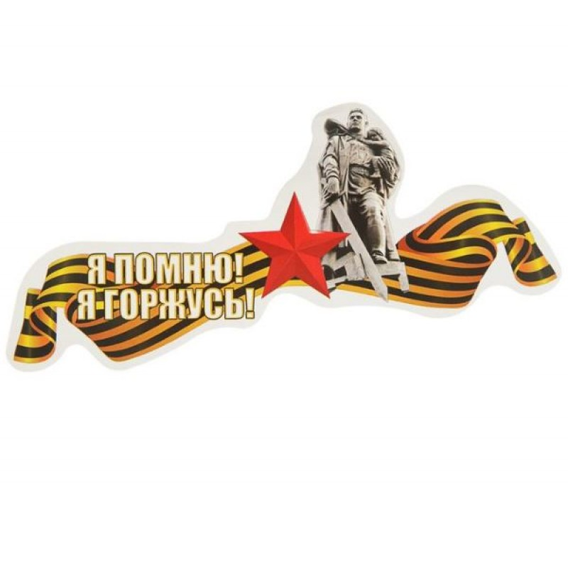

Дети заходят в зал, маршируя с флажками, разводка марш. Включается презентация под музыку (Война священная). (слайд 1)

Ведущий: (Слайд 2) Летней ночью, на рассвете, в 4 часа утра 22 июня 1941 г. без объявления войны фашистская Германия напала на нашу Родину, нарушив мир и покой русского народа. Началась Великая Отечественная Таня: Летней ночью, на рассвете,
Когда мирно спали дети,
Гитлер дал войскам приказ.
И послал солдат немецких
Против всех людей советских -
Это значит против нас!
Назар: Он хотел людей свободных
Превратить в людей голодных,
Навсегда лишить всего.
А упорных и восставших,
На колени не упавших,
Истреблять до одного!
С. Катя: Он велел, чтоб разгромили,
Растоптали и сожгли
Всё, что дружно мы хранили,
Пуще глаза берегли.
Чтобы песен петь не смели
Возле дома своего!
- Сценка «Провожали на фронт».
Выходят дети парами и занимают свои места.
Семён: Не плачь, сестренка,
Я вернусь с Победой
В наш родимый край!
Глеб: Воин отважный берет города,
Смелым, бесстрашным я буду всегда!
Назар: Есть у нас танки и пулеметы,
Есть у нас пушки и самолеты!
Дима: Будем врагов мы бесстрашно крушить,
Чтобы отчизну освободить!
Танцевальная композиция «Тальяночка».

( Слайд 3) Одними из первых приняли на себя удар врага защитники Брестской крепости. Немцев было в 10 раз больше, чем наших пограничников и они рассчитывали захватить крепость в течение часа, но им это сделать не удалось, бои продолжались неделю. Крепость пала, но не сдалась.
(Слайд 4) На защиту Родины поднялся весь народ: молодежь и пожилые, женщины и дети. Все те, кто остались в тылу, как могли, помогали фронту, заменив ушедших на фронт мужчин у станков и в поле.
(Слайд – 5)Дети выживали, как могли. (Слайд - 6)Быстро становились взрослыми, заменяя ушедших на фронт, отцов и братьев.
(Слайд – 7) Многие освоили рабочие специальности. Подросткам небольшого роста ставили подставки, чтобы они могли достать до станка. Преодолевая все трудности, они выпускали вооружение для фронта и победы.
(Слайд-8) Боролись против фашистов в партизанских отрядах, участвовали в боевых действиях и удостаивались наград. Ребята, а вы хотите побыть в роли военных? Хорошо, я предлагаю вам сыграть в игру – «Эстафета дорога жизни». Вы знаете, что фашисты минировали наши дороги, и шофёрам на военном транспорте приходилось очень осторожно передвигаться, чтобы не взорваться. ( каждому игроку предлагается транспортное средство на верёвочке или одна машинка на команду, которая меньше уронила кегль «Взорвала машин».
(Слайд-9) Женщины тоже участвовали в войне: они, в основном, были связистками, снайперами, врачами и медсестрами. (Конкурс - эстафета спасение раненных).
(Слайд-10,11,12) Бои велись повсюду и на воде и в воздухе и на суше.
(Слайд-13) Когда выпадали минуты затишья, солдаты отдыхали, писали письма домой и пели песни. И дети старшей группы исполнят песню «Катюша».
(Слайд-14) Вот такие солдатские треугольники приходили с фронта.
Звучит фоном песня «Землянка».
Разыгрывается сценка «Письмо с фронта».
Выходят два солдата - дети - один ложится, положив под голову вещмешок, другой садится, пишет письмо у костра.
Солдат 1: отдохни, на рассвете в бой!
Солдат 2: сейчас, только сыну письмо допишу.
Выходит мальчик, разворачивает письмо от отца, свернутое треугольником, делает вид, что читает.
ГОЛОС ДИКТОРА (читает воспитатель или же сам читающий ребенок):
Здравствуй, дорогой Данил!
Здравствуй, мой любимый сын!
Я пишу с передовой,
Завтра утром – снова в бой!
Будем мы фашистов гнать,
Береги, сыночек, мать,
Позабудь печаль и грусть.
Я с победою вернусь!
Обниму вас, наконец.
До свиданья.
Твой отец.
Мальчик прижимает письмо к груди.
Поднимаются солдаты и читают стихотворение.
Солдат 1: Мой прадед
Рассказывал мне о войне.
Как в танке сражались,
Горели в огне,
Теряли друзей,
Защищая страну.
Победа пришла
В Сорок пятом году!
Солдат 2: Вечернее небо,
Победы салют.
Солдаты России
Наш сон берегут.
Я вырасту -
Детям своим расскажу,
Как прадеды их
Защищали страну!
(Слайд 15) 9 мая война, которая длилась 4 года, закончилась в Берлине. Долгожданная победа! (Слайд 16) Воины возвращаются домой. (Слайд 17) Но не все… Вот уже 74год над нашей родной Россией светит мирное солнце, 74 лет назад, закончилась Великая Отечественная война. Наш народ победил фашистскую Германию. Сколько книг, сколько стихов и песен написано о великом подвиге русского народа! Много фильмов рассказывает нам о тяжелом послевоенном времени. И в нашем детском саду этот праздник – один из самых любимых праздников в году. И сейчас дети подготовительной группы прочтут стихи:

Махти :
День Победы 9 Мая –
Праздник мира в стране и весны.
В этот день мы солдат вспоминаем,
Не вернувшихся в семьи с войны.
В этот праздник мы чествуем дедов,
Защитивших родную страну,
Подарившим народам Победу
И вернувшим нам мир и весну!

Артём: Майский праздник –
День Победы
Отмечает вся страна.
Надевают наши деды
Боевые ордена.
Их с утра зовёт дорога
На торжественный парад.
И задумчиво с порога
Вслед им бабушки глядят.
День победы !
Джамиля: Дорогие ветераны!
Мир вам шлёт поклон земной,
И на всех меридианах
Чтут ваш подвиг фронтовой.
В этот светлый день России
Постарайтесь не грустить.
Выше голову, родные,
Дай вам Бог ещё пожить!

:Уже давно закончилась война
Она несла лишь горести и беды.
Сегодня отмечает вся страна
Великий, славный праздник – День Победы!
Как много жизней унесла война
Об этом свято помнят ветераны
И в праздник одевают ордена
И День Победы – самый главный!

Ведущая:4 долгих года, одна тысяча четыреста восемнадцать дней и ночей шла на нашей земле самая страшная кровопролитная война. Наш народ разгромил фашистов и спас от него народы всего мира! Победа пришла весной. 9 мая сорок пятого года в Москве на Красной площади состоялся первый парад Победы! И с этого дня каждый год 9 мая наш народ отмечает праздник – День Победы!
Слова Левитана о капитуляции.

:В цветы все улицы одеты,
И песни звонкие слышны,
Мы отмечаем День Победы,
Счастливый, светлый день весны!
Он наступил в сорок пятом году,
Лес оживал, пробивалась трава.
Кончилась! Кончилась, всем объявили,
Кончилась страшная эта война!
Лейла:
С тех пор мы знаем, в День Победы
Пораньше солнышко встает.
И, как одна семья большая,
Идет на праздник весь народ.
Марианна:
Благодарим солдаты вас за жизнь,
За детство, за весну,
За тишину, за мирный дом,
За мир, в котором мы живем!
Кира:
Я знаю от папы, я знаю от деда
Девятого мая пришла к нам Победа.
Тот день весь народ ожидал,
Тот день самым радостным стал!
Полина:
Мы внуки наших славных дедов
И мы гордимся их Победой.
Они победу в битве одержали,
Они врагов с земли прогнали.
Ведущий: Сегодня мы отдаем дань памяти тем, кто погиб на фронтах войны, кто отдал жизнь, чтобы мы жили счастливо. Вспомним всех павших и живых, кто каждую букву в слове Победа освящал и ранами и потерями и жизнью. Вспомним всех, кого у нас отобрала далекая ВОВ.
Ульяна:
Сегодня праздник - День Победы!
Счастливый светлый день весны.
В цветы все улицы одеты
И песни звонкие слышны.

Ведущая: Никогда этот день не забудут люди. За то, что мы сейчас
с вами вместе радуемся, ликуем, смеемся, танцуем, мы обязаны
нашим бабушками дедушкам, которые в жестоких боях отстояли мир. Так будем с благодарностью беречь этот мир, в котором
мы живем.
Ясмина:
За каждый наш счастливый час,
Спасибо доблестным солдатам,
Что отстояли мир когда – то.
Спасибо армии российской,
Спасибо дедам и отцам,
За то, что солнце светит нам!
Кемран:
Салют и слава годовщине
Навеки памятного дня!
Салют Победе, что в Берлине
Огнём попрала мощь огня!
Салют её большим и малым
Творцам, что шли путём одним,
Её бойцам и генералам,
Героям павшим и живым,
Салют!!!
Ведущая: (звучит фоном Песня «Вечный огонь»)9 мая 1945 года закончилась война, и тот день стал самым светлым и любимым праздником – Днем Победы! (Слайд – 18)Каждый год в День Победы во всех городах и сёлах нашей Родины проходят праздничные парады. К сожалению, все меньше и меньше остается тех, кто был непосредственным участником той войны и кому мы обязаны своей свободой.
Дорогие ребята! В этой страшной войне погибли более 20 миллионов наших людей. У каждого из них были родные и близкие. Память о погибших героях навеки сохранится в нашем сердце. По всей стране стоят памятники известным и неизвестным героям. К этим памятникам люди приходят не только по праздникам, но и в любой день там можно увидеть цветы. Мы празднуем день победы! Мы празднуем освобождение Нашей Родины от фашистских захватчиков. Но Победа эта была не легкой. Многие не вернулись домой, потому, что погибли, героически сражаясь за Родину. Они живы в наших сердцах.
Ведущая:(Слайд -19) С болью в душе мы скорбим о тех, кто не вернулся с поля боя.
Минутой молчания почтим их память, и каждый в душе поблагодарит их за тот счастливый мир, в котором мы живем. Встанем и склоним головы перед их памятью. !!!!Минута молчания!!!!!
Чтобы люди не забывали эту войну, помнили тех, кто отдал свою жизнь, чтобы жили мы с вами в мире – во многих городах был зажжен
Вечный огонь. Кирилл прочтёт стихотворение Максима Сидорова «Вечной огонь».

Кирилл: Приходят люди к Вечному огню.
Приходят, чтобы низко поклониться
Тем, кто погиб в жестокую войну,
Их подвигами Родина гордится.
Горит огонь и в дождь, и в снег, и в град.
Не заметут его метель и ветер.
Бессмертен подвиг доблестных солдат.
Несут цветы и взрослые, и дети
Тем, кто стоял за Родину свою,
Чтоб не могла война вновь повториться.
Приходят люди к Вечному огню,
Приходят, чтобы низко поклониться.
Ведущая: Конечно, не о таком детстве мечтали наши деды и прадеды.
И чтобы не повторилась никогда жестокая война, мы должны беречь мир
и дружбу.

(Слайд – 20)За то, что есть сейчас у нас,
За каждый наш счастливый час,
Спасибо доблестным солдатам,
Что отстояли мир когда – то.
Спасибо армии российской,
Спасибо дедам и отцам,
За то, что солнце светит нам.

